**Сушко Ян (Suszko Jan)**

10 ноября 1790 г – венчание с Рыпиной Исай (НИАБ 136-13-894, лист 69, №17/1790-б (ориг)).

**НИАБ 136-13-894:** Лист 69. **Метрическая запись №17/1790-б (ориг).**

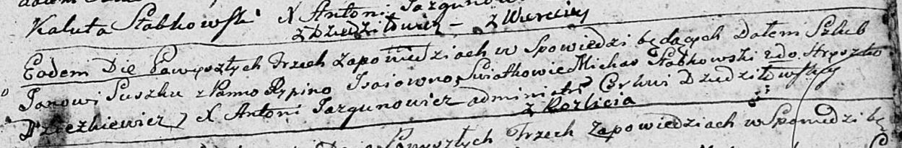

Дедиловичская Покровская церковь. 10 ноября 1790 года. Метрическая запись о венчании.

Suszko Jan – жених, с деревни Разлитье.

Jsaiowna Rypina – невеста.

Słabkowski Michaś – свидетель.

Dziezkiewicz Hryszko – свидетель.

Jazgunowicz Antoni – ксёндз.